WORKLOADS and SCHEDULING

Câu 1:

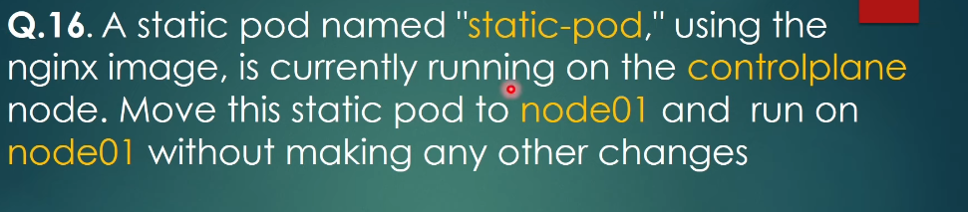

Lời giải: Hiện tại có node static-pod đang chạy trên controlplane, giờ chúng ta cần tìm thư mục static của node01 và chuyển file manifest sang đó.



* Tìm file manifest trong controlplane

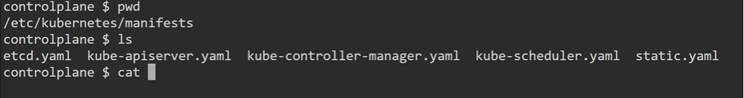

* Coppy file static.yaml sang /etc/kubernetes/manifests của node01



* Kết quả

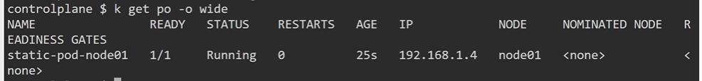

Câu 2:

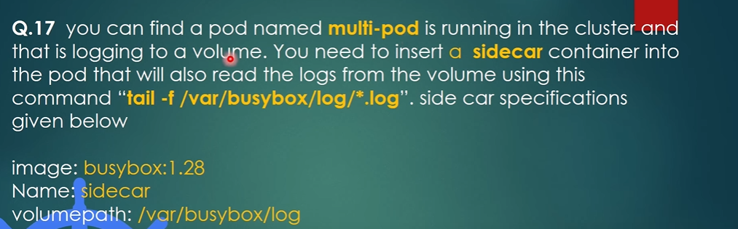

Lời giải: Ta cần cấu hình lại file manifest có sẵn để thành 1 pod chạy 2 container như yêu cầu đề bài.

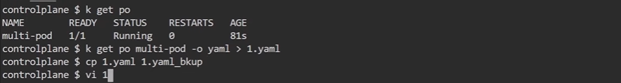

* Sửa file manifest thành như sau:

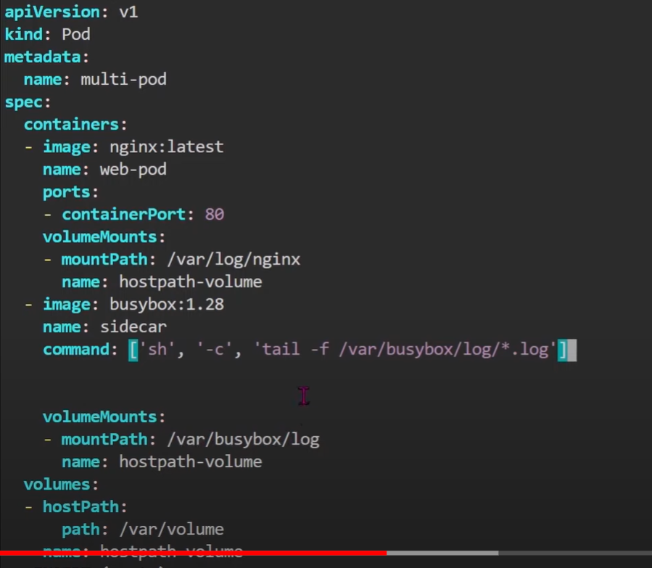

* Tiếp theo xoá bỏ pod cũ đang chạy với 1 container rồi chạy lại file mới 1.yaml và cung xem kết quả:

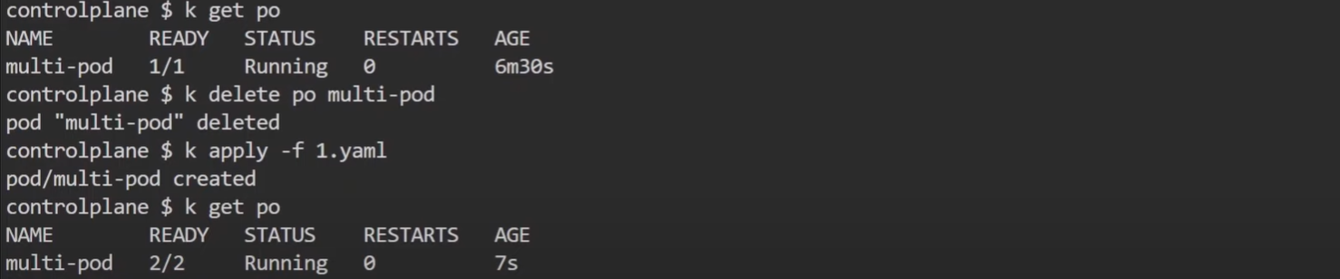

Câu 3:



Lời giải: Ta sẽ tạo 1 manifest có phần “capabilities” như sau:

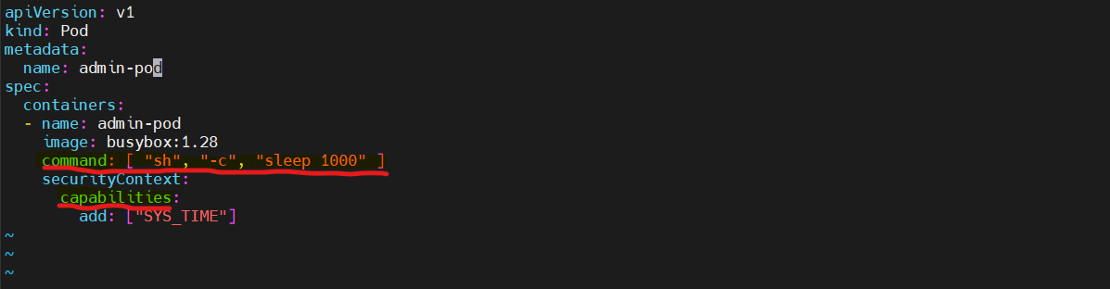

SERVICE

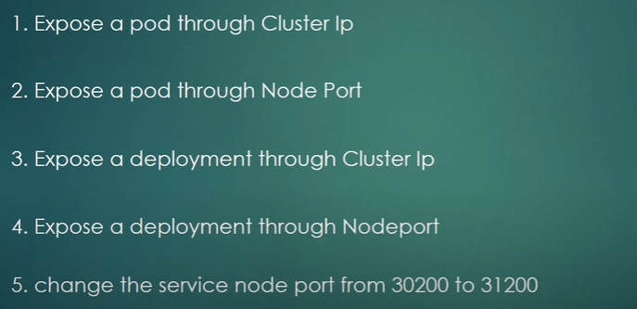

Câu 1:

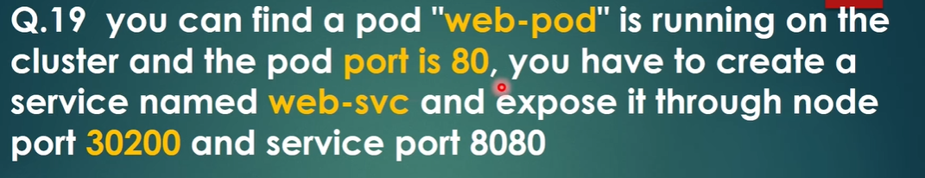

Lời giải : Tạo 1 pod bằng lệnh “kubectl run web-pod –-image=nginx”

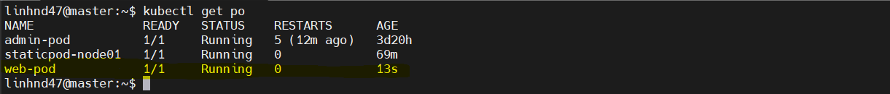

* Expose pod bằng NodePort qua nodeport 30200

kubectl expose pod web-pod --name=web-svc --type=NodePort --port=8080 --dry-run=client -oyaml > 19.yaml

* Vào trong file 19.yaml edit như sau:

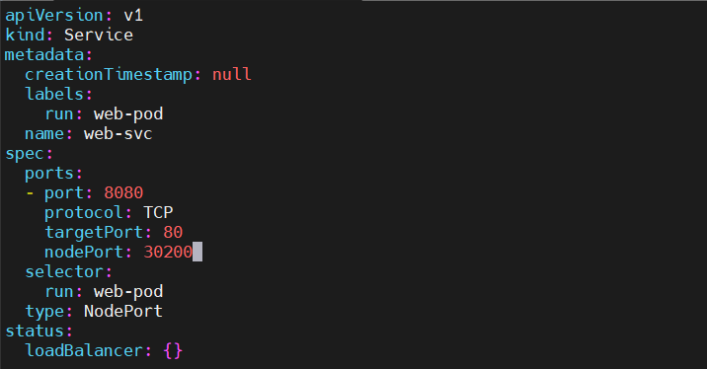

* Thực thi file svc này:

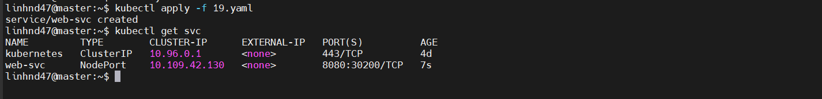

* Kiểm tra bằng lệnh curl tới dịch vụ:

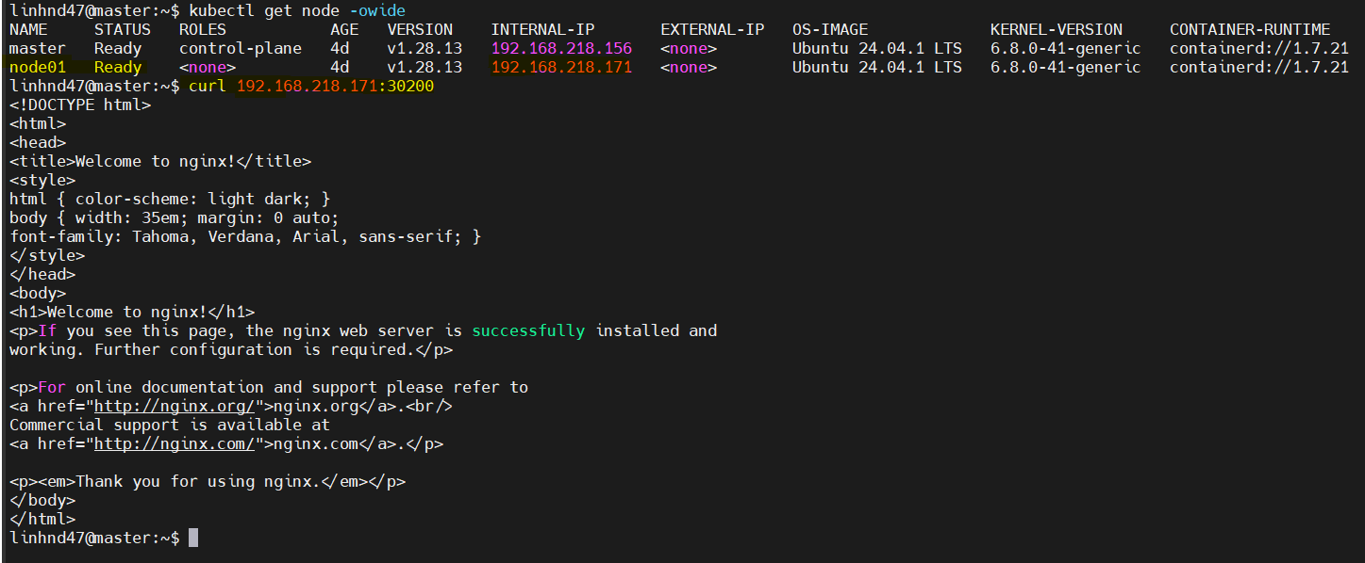

Câu 2:



Lời giải:



* Expose deployment với tên là web-deploy-svc

kubectl expose deploy nginx-deployment --name=web-deploy-svc --port=8080

* Expose thành công:

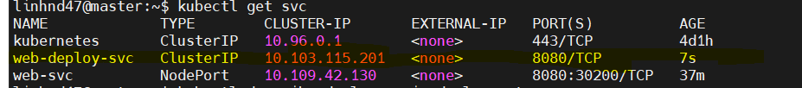

* Khi curl thì sẽ không thành công vì port trên container là 80 mà targetport của svc là 8080 nên chưa match với nhau:



* Ta cần vào edit lại trên svc phần targetport từ 8080 thành 80:

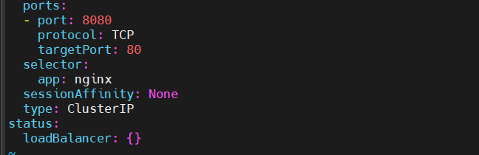

* Thực hiện curl lại:

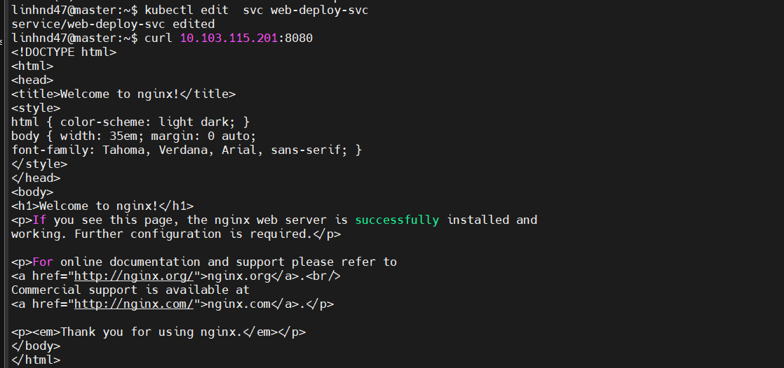

**Cách 2: là chạy luôn lệnh này mà không cần edit mất time:**

kubectl expose deploy nginx-deployment --name=web-deploy-svc --port=8080 –-target-port=80

🡪 Nice

Câu 4:

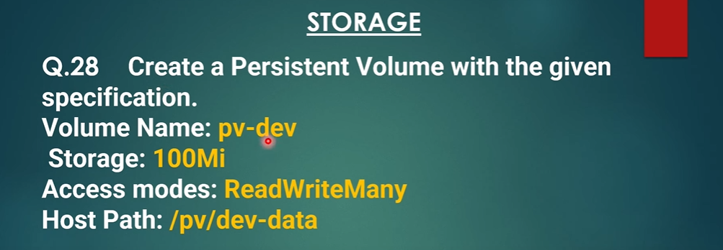

Lời giải: Tạo manifest như sau:

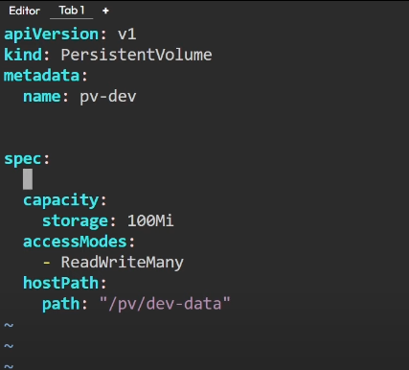

Câu 5:

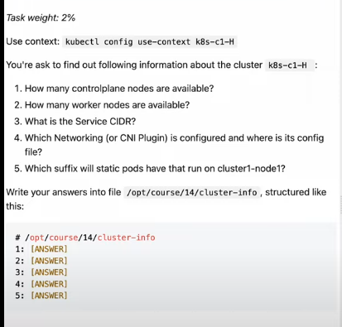

Lời giải:

3:

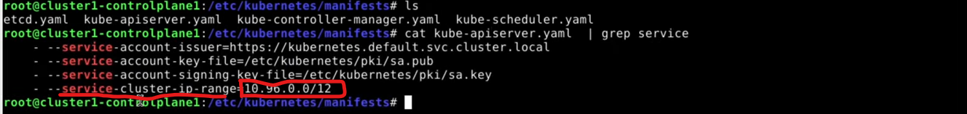

4:

